高举气候与环保大旗，不能任由美西方国家放空炮

[有理儿有面](javascript:void(0);)

**有理儿有面**

微信号 youli-youmian

功能介绍 你说是不是

2022-10-23[原文](https://mp.weixin.qq.com/s?__biz=Mzg3MjEyMTYyNg==&mid=2247573825&idx=2&sn=e2dec9876f7495c6874a7ae4aa776b1a&chksm=cef7f534f9807c228a3ce609f028e8bb189163c5b242fb0fda56902f300a5503bb0f1c787b60&scene=27#wechat_redirect&cpage=275) 发表于

收录于合集

以下文章来源于侠客栈 ，作者闻韬



侠客栈

.

为了民族复兴，你我一起加油！





**全文共1175字，图片7张，预计阅读时间为4分钟。**

**文章转载于“侠客栈”。**



▼

在10月20日外交部例行记者会上，新闻发言人汪文斌指出：**一些国家气候政策出现“回摆”，我们希望相关国家尽快克服困难，重新回到低碳绿色发展的正确轨道，共同实现《巴黎协定》目标。**

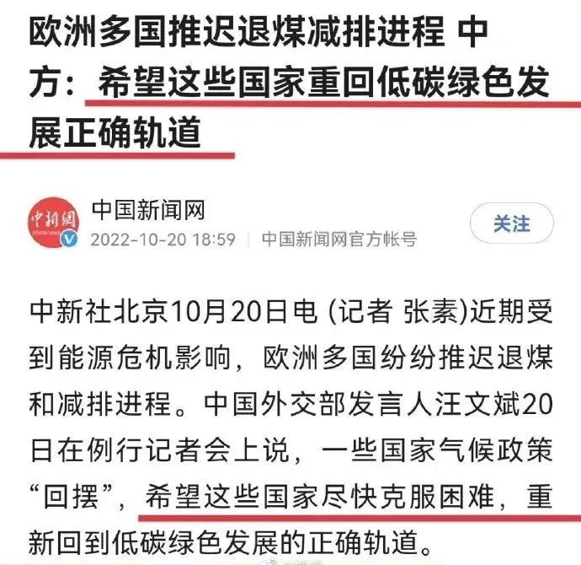

这一表态，被网友们视为在气候、环保问题上，中国与美西方开始“攻守易位”了。

我们中国从之前的被美西方拿着所谓的气候、环保问题攻击、抹黑、敲诈的地位，变成了督促美西方真的走“**低碳绿色发展的正确轨道**”。

说到底，美西方嘴里的所谓的气候、环保问题，只不过用来攫取暴利、阻碍中国等发展中国家的工具。

有利则用，无利则废。

关于美西方的这个无耻嘴脸，早在2021年的8月20日，全国人大常委会副委员长、民盟中央主席、欧美同学会会长、地质学家和气候变化专家、中科院院士的丁仲礼在接受央视采访时就一针见血的指出：**在减排问题上西方国家就是“放空炮”，甚至频频“毁约”、在技术上频频设限，根本不可能真的减排。**

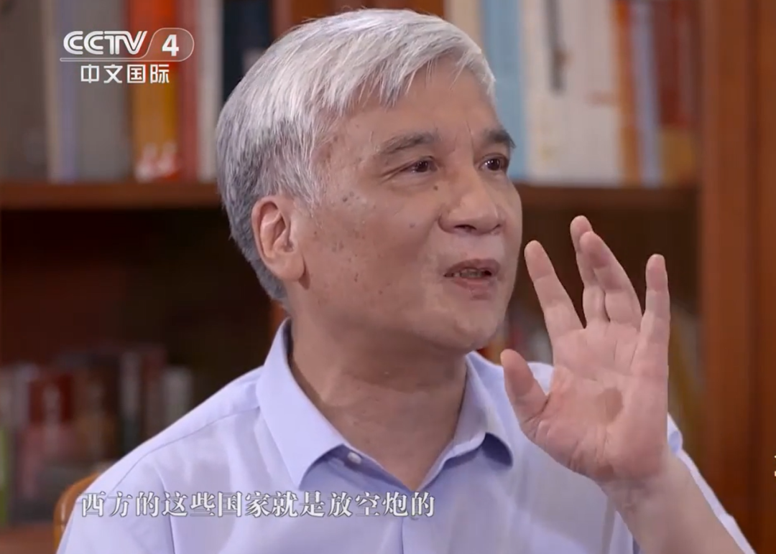

丁老还强调称**即使西方国家“放空炮”，中国还是要做，其好处就是彻底解决我们大气污染的问题。**

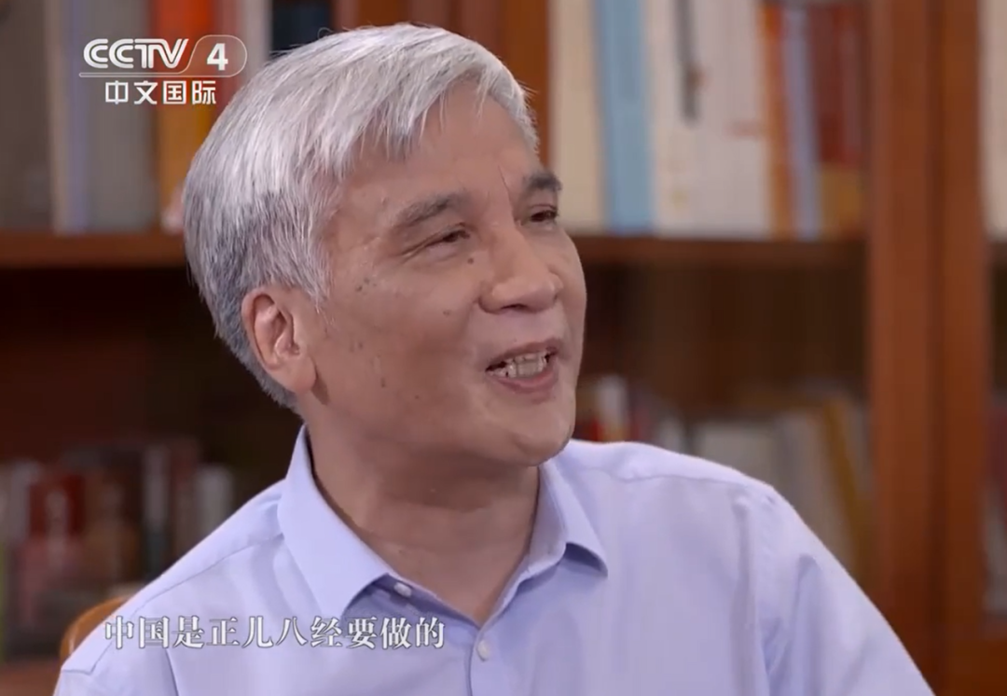

丁老的这个话，与10月20日外交部新闻发言人汪文斌的话相印证：**中国走绿色、低碳、可持续发展之路的决心坚定不移。我们将加快发展方式绿色转型，促进人与自然和谐共生，积极参与应对气候变化全球治理，为建设美丽中国、美丽世界作出新的更大贡献。**

因为目前的欧洲，之前的那个自称为“环保卫士”的欧洲，已经在放弃环保的路上狂奔了。

而放弃环保的原因，仅仅是因为俄乌冲突所造成的能源紧缺与价格上涨。可是，在这之前，这些个所谓的“环保卫士”在逼近广大发展中国家接受它们的环保要求、标准时，却不是这样，它们从不考虑广大发展中国家如果按它们的苛刻要求存在的可能与成本及生存与发展问题。

现在换到它们自己时，仅仅是因为能源价格问题，它们就要放弃环保了。

荷兰，6月底即计划取消燃煤能源生产上限，允许燃煤发电厂满负荷运转到2024年。

德国，7月5日拟修改法律草案，撤销“在2035年前能源行业实现温室气体排放中和”的关键气候目标。德国上议院还批准了一项能源法案，包括燃煤和燃油发电机组可能重返电力市场。

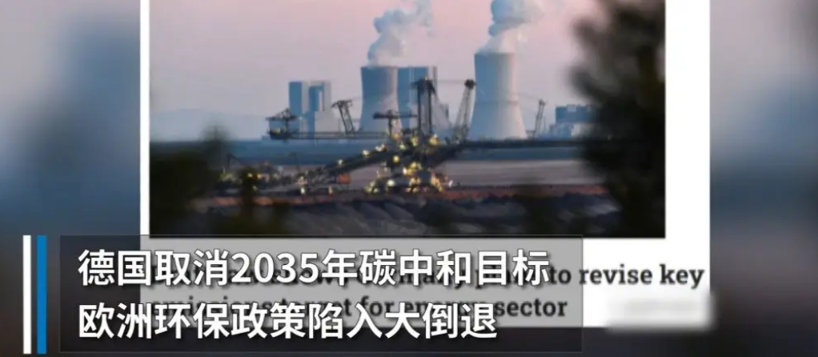

丹麦，8月22日宣布放弃2025年前实现碳中和目标。

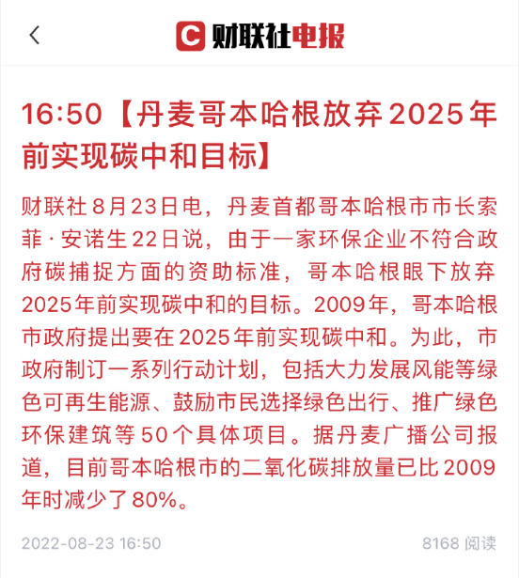

法国，10月21日法国总统马克龙宣布法国将退出《能源宪章条约》。

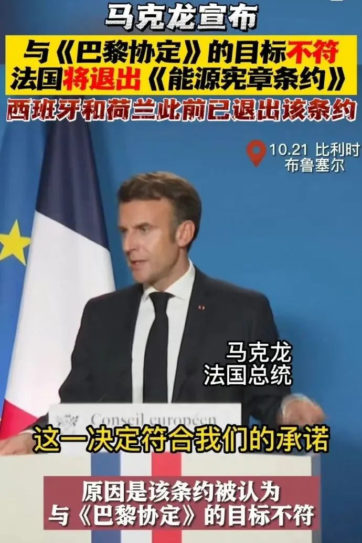

此外，奥地利也正在恢复闲置的燃煤电厂，英国、法国两国也在重启或推迟关闭燃煤电厂。

欧洲，大开环保历史倒车。

所以，我们有义务提醒原来的“环保卫士”欧洲各国不能开历史倒车，我们更有权利督促这些“环保卫士”“**重新回到低碳绿色发展的正确轨道，共同实现《巴黎协定》目标**”。



在气候、环保问题上，我们从现在开始要从美西国家手里接过气候与环保大旗，还要举的高高的，**决不能任由美西方国家在环保问题放空炮。**

何况，现在**美西国家在环保技术上已经被我国超越甚至是完全碾压了。**

**图片源自网络**





**关注公众号：**

**有理儿有面**

**理   性｜   揭   秘｜   探   讨**







### 精选留言

用户设置不下载评论